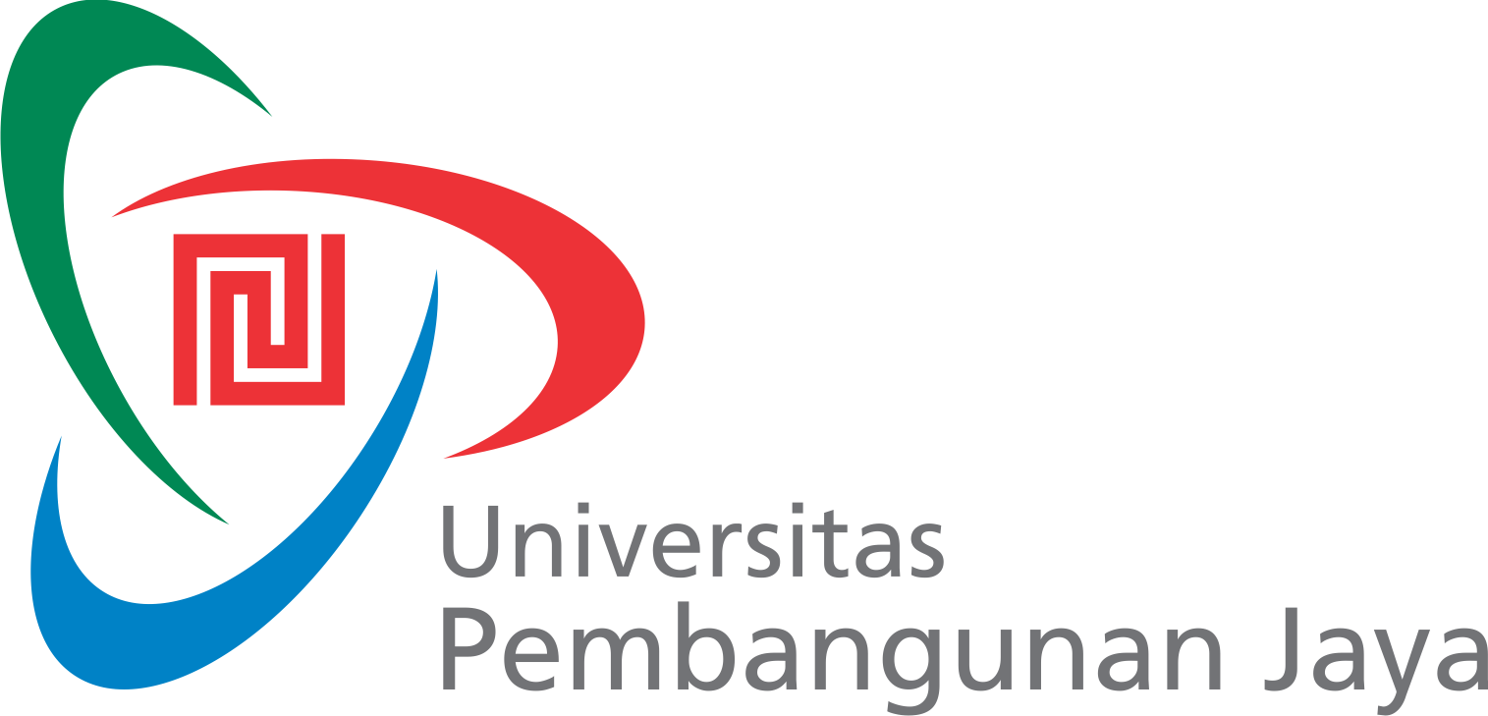 | SATUAN ACARA PERKULIAHAN (SAP)  PROGRAM STUDI [NAMA PROGRAM STUDI] | F- 0621

Tg; Berlaku | : $ Februari 2014 | Issue/Revisi | : | Jml Halaman | :

Mata Kuliah : Pengantar Ilmu Alam (Kimia)

Kode Mata Kuliah :

Jumlah SKS : 2 SKS

Waktu Pertemuan : 150 menit (selama 5 kali pertemuan)

Tujuan Instruksional Umum:
- Mahasiswa mampu memahami ilmu kimia secara ilmiah populer mengingat latar belakang mahasiswa yang bervariasi
- Mahasiswa diharapkan akan lebih dekat kepada ilmu kimia, tertarik dan merasakan perlunya ilmu kimia.
- Mahasiswa secara sederhana mampu memahami proses-proses kimia yang terjadi di alam. .
- Mahasiswa juga diharapkan dapat mengikuti permasalahan terkini yang berhubungan dengan ilmu kimia dalam kehidupan sehari-hari.

.

Tujuan Instruksional Khusus :
- Mahasiswa mampu memahami ilmu kimia dari sudut pandang ilmiah populer
- Mahasiswa mampu memahami ilmu kimia pangan
- Mahasiswa mampu memahami ilmu kimia obat
- Mahasiswa mampu memahami ilmu kimia industri
- Mahasiswa mampu memahami ilmu kimia lingkungan

Pertemuan ke : pertama
Pokok Bahasan : Kimia Dasar
Sub Pokok Bahasan :

- Ruang lingkup ilmu kimia, teori atom, unsur, stokiometri meliputi Hukum-hukum dasar ilmu kimia, massa atom dan massa rumus, konsep mol dan persamaan reaksi
- Hitungan Kimia sederhana seperti menentukan konsentrasi
- Sistem koloid, sistem larutan

Kegiatan Pembelajaran :

Tahap | Kegiatan Dosen | Kegiatan Mahasiswa | Media dan Alat Pembelajaran
Pendahuluan  15 menit | Dosen memperkenalkan diri dan mencoba untuk mengenal latar belakang mahasiswa. | Mahasiswa mempersiapkan diri untuk menerima perkuliahan tentang kimia | LCD dan whiteboard
Penyajian  120 menit | Menjelaskan materi perkuliahan tentang dasar-dasar ilmu kimia seperti yang terdapat pada sub pokok bahasan | Mahasiswa menyimak perkuliahan | LCD dan whiteboard
Penutup  15 menit | Mereview dan menyimpulkan materi perkuliahan dan memberikan beberapa pertanyaan kepada mahasiswa untuk evaluasi | Mahasiswa menjawab beberapa pertanyaan dari dosen | LCD dan Whiteboard

Pertemuan ke : dua
Pokok Bahasan : Kimia Pangan
Sub Pokok Bahasan :

- Protein, karbohidrat dan lemak dalam bahan pangan
- Metabolisme senyawa-senyawa tersebut dalam tubuh manusia
- Beberapa senyawa bahan pangan yang berbahaya

Kegiatan Pembelajaran :

Tahap | Kegiatan Dosen | Kegiatan Mahasiswa | Media dan Alat Pembelajaran
Pendahuluan  15 menit | Dosen mereview perkuliahan sebelumnya dan memulai pendahuluan untuk materi kuliah hari ini | Mahasiswa mempersiapkan diri untuk menerima perkuliahan tentang kimia pangan | LCD dan whiteboard
Penyajian  120 menit | Menjelaskan materi perkuliahan tetang kimia pangan seperti yang terdapat pada sub pokok bahasan | Mahasiswa menyimak perkuliahan | LCD dan whiteboard
Penutup  15 menit | Mereview dan menyimpulkan materi perkuliahan dan memberikan beberapa pertanyaan kepada mahasiswa untuk evaluasi | Mahasiswa menjawab beberapa pertanyaan dari dosen | LCD dan Whiteboard

Pertemuan ke : tiga
Pokok Bahasan : Kimia obat/farmasi
Sub Pokok Bahasan :

- Pengenalan bahan kimia yang mempunyai efek untuk kesehatan, baik sebagai obat , racun, antibiotic, enzym, maupun suplemen
- Pengetahuan tentang pengobatan tradisional dan modern

Kegiatan Pembelajaran :

Tahap | Kegiatan Dosen | Kegiatan Mahasiswa | Media dan Alat Pembelajaran
Pendahuluan  15 menit | Dosen mereview perkuliahan sebelumnya dan memulai pendahuluan untuk materi kuliah hari ini | Mahasiswa mempersiapkan diri untuk menerima perkuliahan tentang kimia obat/farmasi | LCD dan whiteboard
Penyajian  120 menit | Menjelaskan materi perkuliahan tentang kimia obat/farmasi seperti yang terdapat pada sub pokok bahasan | Mahasiswa menyimak perkuliahan | LCD dan whiteboard
Penutup  15 menit | Mereview dan menyimpulkan materi perkuliahan dan memberikan beberapa pertanyaan kepada mahasiswa untuk evaluasi  Mahasiswa diberi tugas untuk membuat esai singkat tentang pandangan mereka terhadap ilmu kimia | Mahasiswa menjawab beberapa pertanyaan dari dosen | LCD dan Whiteboard

Pertemuan ke : empat
Pokok Bahasan : Kimia Industri
Sub Pokok Bahasan :

- Pengertian kimia industri
- Sintesis material untuk industri secara kimia dan biologi

Kegiatan Pembelajaran :

Tahap | Kegiatan Dosen | Kegiatan Mahasiswa | Media dan Alat Pembelajaran
Pendahuluan  15 menit | Dosen mereview perkuliahan sebelumnya dan memulai pendahuluan untuk materi kuliah hari ini | Mahasiswa mempersiapkan diri untuk menerima perkuliahan tentang kimia industri | LCD dan whiteboard
Penyajian  120 menit | Menjelaskan materi perkuliahan tentang kimia industri seperti yang terdapat pada sub pokok bahasan | Mahasiswa menyimak perkuliahan | LCD dan whiteboard
Penutup  15 menit | Mereview dan menyimpulkan materi perkuliahan dan memberikan beberapa pertanyaan kepada mahasiswa untuk evaluasi | Mahasiswa menjawab beberapa pertanyaan dari dosen | LCD dan Whiteboard

Pertemuan ke : lima
Pokok Bahasan : Kimia lingkungan
Sub Pokok Bahasan :

- Kimia ramah lingkungan
- Pencemaran Lingkungan
- Produk ramah lingkungan

Kegiatan Pembelajaran :

Tahap | Kegiatan Dosen | Kegiatan Mahasiswa | Media dan Alat Pembelajaran
Pendahuluan  15 menit | Dosen mereview perkuliahan sebelumnya dan memulai pendahuluan untuk materi kuliah hari ini | Mahasiswa mempersiapkan diri untuk menerima perkuliahan tentang kimia lingkungan | LCD dan whiteboard
Penyajian  120 menit | Menjelaskan materi perkuliahan tentang kimia lingkungan seperti yang terdapat pada sub pokok bahasan | Mahasiswa menyimak perkuliahan | LCD dan whiteboard
Penutup  15 menit | Mereview dan menyimpulkan materi perkuliahan dan memberikan beberapa pertanyaan kepada mahasiswa untuk evaluasi | Mahasiswa menjawab beberapa pertanyaan dari dosen | LCD dan Whiteboard

